Лабораторная работа №4

Дискреционное разграничение прав в Linux. Расширенные атрибуты

**Сыров Владислав**

Содержание

Цель работы 1

Выполнение лабораторной работы 1

Вывод 4

Список литературы 4

# Цель работы

Получение практических навыков работы в консоли с расширенными атрибутами файлов.

# Выполнение лабораторной работы

1. От имени пользователя guest определите расширенные атрибуты файла /home/guest/dir1/file1 командой lsattr /home/guest/dir1/file1.

* 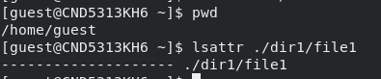

1. Установите командой chmod 600 file1 на файл file1 права, разрешающие чтение и запись для владельца файла.

* 

1. Попробуйте установить на файл /home/guest/dir1/file1 расширенный атрибут a от имени пользователя guest: chattr +a /home/guest/dir1/file1 В ответ вы должны получить отказ от выполнения операции.

* 

1. Зайдите на вторую консоль с правами администратора либо повысьте свои права с помощью команды su. Попробуйте установить расширенный атрибут a на файл /home/guest/dir1/file1 от имени суперпользователя: chattr +a /home/guest/dir1/file1.

* 

1. От пользователя guest проверьте правильность установления атрибута: lsattr /home/guest/dir1/file1.

* 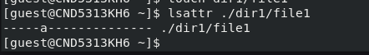

1. Выполните дозапись в файл file1 слова «test» командой echo "test" /home/guest/dir1/file1 После этого выполните чтение файла file1 командой cat /home/guest/dir1/file1 Убедитесь, что слово test было успешно записано в file1.

* 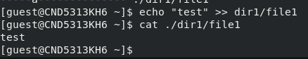

1. Попробуйте удалить файл file1 либо стереть имеющуюся в нём информацию командой echo "abcd" > /home/guest/dirl/file1. Попробуйте переименовать файл.

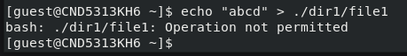

1. Попробуйте с помощью команды chmod 000 file1 установить на файл file1 права, например, запрещающие чтение и запись для владельца файла. Удалось ли вам успешно выполнить указанные команды?

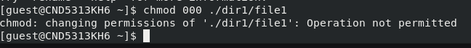

Не удалось.

1. Снимите расширенный атрибут a с файла /home/guest/dirl/file1 от имени суперпользователя командой chattr -a /home/guest/dir1/file1 Повторите операции, которые вам ранее не удавалось выполнить. Ваши наблюдения занесите в отчёт.

fig:

Повторим операции:

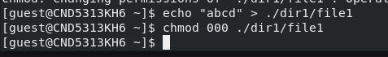

Таким образом, можно сделать вывод, что атрибут «а» позволяет добавлять  
 информацию в файл, но удалять ее, переименовывать файл или менять права доступа  
 к нему нельзя. Атрибут может быть установлен только суперпользователем.

1. Повторите ваши действия по шагам, заменив атрибут «a» атрибутом «i». Удалось ли вам дозаписать информацию в файл? Ваши наблюдения занесите в отчёт.

* Предварительно обратно переименую файл и установлю полные права.

Зайду на вторую консоль с правами администратора и попробую установить расширенный атрибут «i» на файл /home/guest/dir1/file1 от имени суперпользователя: chattr +i /home/guest/dir1/file1



От пользователя guest проверю правильность установления атрибута: lsattr  
/home/guest/dir1/file1



Выполню дозапись в файл file1 слова «test» командой echo "test" >>  
/home/guest/dir1/file1

Не получилось.

Попробую стереть имеющуюся в нём информацию и внести новую командой  
echo "test" > /home/guest/dirl/file1

Попробую с помощью команды chmod 000 file1 установить на файл file1 права,  
например, запрещающие чтение и запись для владельца файла.

Не удалось.

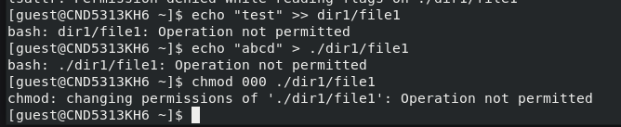

Таким образом, можно сделать вывод, что атрибут «i» указывает на то, что  
нельзя изменять название файла, его содержимое и права доступа. Установить  
атрибут может только суперпользователь.

### Вывод

В ходе данной лабораторной работы мы получили практические навыки работы в консоли с атрибутами файлов для групп пользователей.

# Список литературы

* [Кулябов Д. С., Королькова А. В., Геворкян М. Н Лабораторная работа №4](https://esystem.rudn.ru/pluginfile.php/1651751/mod_resource/content/3/004-lab_discret_extattr.pdf)